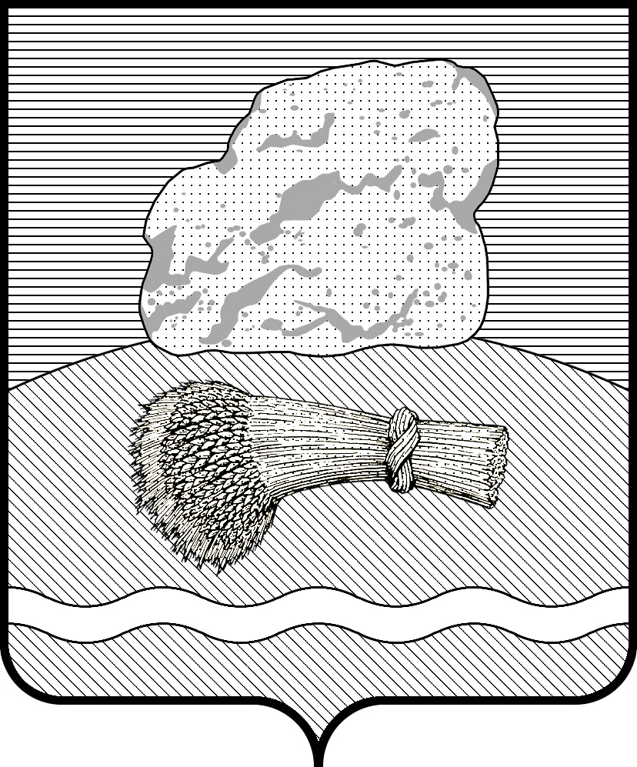
РОССИЙСКАЯ ФЕДЕРАЦИЯ
Калужская область

Районное Собрание представителей муниципального района
«ДУМИНИЧСКИЙ РАЙОН»

РЕШЕНИЕ
«_29__»__05___2020 г. № ___21____

О внесении изменений в решение Районного Собрания представителей МР «Думиничский район» от 25.11.2008 № 59 «Об установлении системы налогообложения в виде единого налога на вмененный доход для отдельных видов деятельности на территории МР «Думиничский район»

На основании главы 26.3 Налогового кодекса Российской Федерации, руководствуясь ст. 25 Устава муниципального района «Думиничский район», Районное Собрание представителей РЕШИЛО:
1. Внести в решение Районного Собрания представителей МР «Думиничский район» от 25.11.2008 № 59 «Об установлении системы налогообложения в виде единого налога на вмененный доход для отдельных видов деятельности на территории МР «Думиничский район» (далее - решение) следующие изменения:
1.1. Дополнить решение пунктом 4.1 следующего содержания:
«Установить для налогового периода с 1 апреля по 30 июня 2020 года корректирующий коэффициент базовой доходности К2 равным 0,005 при исчислении единого налога на вмененный доход для субъектов малого и среднего предпринимательства, соответствующих следующим условиям:
а) осуществляющие виды деятельности в отраслях экономики, перечень которых утвержден Постановлением Правительства Калужской области от 13.04.2020 N 299 «Об утверждении Перечня видов экономической деятельности в отраслях экономики, наиболее пострадавших в условиях ухудшения ситуации в связи с распространением коронавирусной инфекции»;
б) сведения о которых внесены в Единый реестр субъектов малого и среднего предпринимательства;
в) подпадающие согласно статье 346.27 Налогового кодекса Российской Федерации и настоящего решения под налогообложение единым налогом на вмененный доход.
Приостановить с 1 апреля по 30 июня 2020 года действие пункта 4 решения для субъектов малого и среднего предпринимательства, указанных в настоящем пункте решения».
2. Настоящее Решение вступает в силу с даты его опубликования в районной газете «Думиничские вести», подлежит размещению на официальном сайте www.zskaluga.ru и на официальном сайте муниципального района «Думиничский район» www.admduminichi.ru.

Глава муниципального района В. А. Болотов

